Ақмола облысы білім басқармасы
және балалар – жасөспірімдер туризмі, өлкетану және экология орталығы

Тақырыбы: «Менің ауылымның тарихы»

Дайындаған: «Перуаш Кәрімұлы атындағы орта мектеп» КММ
7 сынып оқушысы: Амиржанова Гулим
Жетекшісі: Шпекбаева Айдана Кунакбаевна

- Автор туралы ақпарат
Ақмола облысы, Ерейментау ауданы, Малтабар ауылы
«Перуаш Кәрімұлы атындағы орта мектеп» КММ
7 сынып оқушысы, оқу үздігі

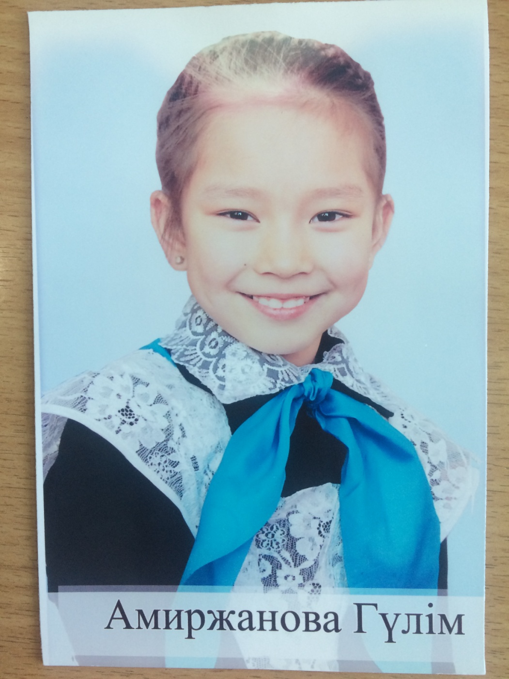

Ақмола облысы
Ерейментау ауданы
«Перуаш Кәрімұлы атындағы орта мектеп» КММ

Аты-жөні | Амиржанова Гулим Ардаковна
Туған жылы | 03.11.2005
Сыныбы | 7
Жетістіктері | Аудандық «Махамбет оқулары» | 3 орын
 | Аудандық «Менің үйім» жоба байқауы | 2 орын
 | Аудандық «Абай оқулары» | 3 орын
 | «Бұйратау» табиғи ұлттық паркі. Парктер шеруі | 2 орын
 | Қашықтықтан өткізілген ұлттық НИО ұлттық интернет олимпиадасы. Математика, информатика, ағылшын тілі | 1 орын
 | Республикалық байқау «Глаголь» орыс тілі пәнінен | 1 орын
 | Қашықтықтан өткізілген «Пушкин оқулары» | 2 орын
 | Мектепішілік «Көктем аруы» | 2 орын
 | «Информатика әлемі» қашықтықтан өткізілген республикалық байқау | 1 орын
 | Республикалық турнирден ән байқауы бойынша | Лауреат
 | «Ақмола жұлдыздары» ән байқауы | Лауреат
Жетекшісі | Шпекбаева Айдана Қонақбайқызы

- Ауылымыздың тарихы
Орманы бар борандардан қалқалар,
Адасқан жан бөктерлерден жол табар.
Жаны жайсаң мында қауым, орта бар,
Сіз келсеңіз құшақ жая қарсы алар.
Құтты мекен, киелі өлке Малтабар.
Көгінде оның бұлт соғысып, жай ұшқан,
Қайыңдары тербетіле майысқан,
Көк шалғынды, кәусар бұлақ басында,
Талай батыр дамылдаған сайыстан.
Байтақ дала-аңыз елі, жыр елі,
Жыр аңызды елі жатқа біледі.
Малтабардай бір ауыл бар бөктерде,
Ерейменнің ажырамас тірегі.
Сайлау Жылқыбаев.
Малтабар – Ерейментау ауданындағы ауыл, Тайбай ауылдық округінің құрамында. Аудан орталығы – Ерейментау қаласынан шығысқа қарай 6,5 км, Тайбай ауылынан шығысқа қарай 17 км жерде орналасқан. Координатасы: 51*39*14 с.е.,73*08*21 ш.б. Іргесі 1928 жылы қаланған. Тұрғыны 704 адам (2018ж) Ауылда орта мектеп, мед.пункт, клуб, кітапхана бар.
Малтабар ауылы арқылы Астана – Павлодар тас жолы өтеді. Темір жол станциясы – Ерейментау қаласында. Құрылысы 1954 жылы салынған.
Малтабар кісі есімі емес, малта құрттың атауынан шыққан сөз ғана.
(Малта- езілген құрттың түйіршіктері, ол әрі жұмсақ, әрі ас саналған. Ұзақ сапарларда ауызға салып суын жұтқан кезде әрі сусын, әрі қорек болған). Жергілікті көнекөз қариялардың айтуынша, Малтабар- жауынгерлердің қойып кеткен атау көрінеді. Ханның сарбаздары жер шолып жүргенде кейбіреуінің аттары болдырып қалып, осы маңға аялдаса керек. Мынау қырдың астында «Шәді» деген жерге келіп, аттарын тынықтырып, өздері де тынығып бірнеше күн жатқан. «Апырай, жақында ауыл да жоқ, 2-3 күн болды оразамызды да ашпадық-ау дегенде, біреуі тұрып; менде малта бар, малта бар» дейді. Барлығы да жарыса:«онда жақсы болды ғой» деп малтасын жеп, осы арадан аттанған, содан бұл жердің аты «Малтабар» деп аталған деседі.
Малтабар – негізінен Бөгенбай батырдың ауылы, Бөгенбайдың жері, Бөгенбайдың ұрпағының барлығы осында мекен етеді.
Қазіргі таңда Малтабар ауылында тұратын Жабай Кенжалин бабасынан қалған аса құнды мұраны шаң жуытпай көзінің қарашығындай сақтауда. Баһадүр бабамыздың ұрпақтарының басым көпшілігі бүгінде Ерейментау өңірінде тұрады. Жабай Кенжалин Бөгенбай батырдың жетінші ұрпағы. Бөгенбай батырдың дулығасын оған әкесі Батырқожа 1994 жылы дүниеден өтерде аманат етіп қалдырған. Ал оған баға жетпес жәдігерді атасы Кенжалы табыстаған.
Негізінен осы маңайдағы ел біздің ауылды бұрыннан бері «Бөгенбай ауылы» деп атап келсе де, кейіннен оның бірнеше аты болды; Социал, ТОЗ, Бірлік, Хрупская, Малтабар деген сияқты.
1955-1957 жылдары ауылға 22 орыс өкілдері көшіп келді. Олар ауылда қоймалар салып, дүкендер ашып, үйлер салған, ауыл шаруашылық жұмыстарға қатысқан. Осы келген орыс өкілдерінің бірі Яценка Сергей Максимовичтың ұлы Яценка Николайдың қолжазба естеліктері мектепке берілді. Сергей ауылған келген кезде 13-14 жаста болған. Әкесі киномеханик болып жұмыс істеген. Олар әкесімен бірге жақын ауылдарды аралап, кино көрсеткен. 13 жастан бастап, ұүрбыларымен бірге күзгі науқан кезінде әкелерімен шөп жинауға көмектескен. Әкесі салған үй сол кездегі ең әдемі үй болған, үйдің маңайында бау-бақшасы болған. Ол үйде қазіргі таңда мектебіміздің ұстаздары отбасымен тұрады. Бау-бақшасы сақталған.
Осындай атаулармен әр түрлі уақытта әрқалай біріктірілген ұжымдарға біздің ауылдың кісілерінің әрқайысысы мәселен, Дүйсенбай құла биесін, Мәкен сары ала биесін, Кәрім сиырын дегендей және т.б. бір-бірден малдарын берген болатын-ды. Ал, «Бірлік» қып құрғанда Ғалымжан Бекежанұлы деген азамат елді де басқарды, бухгалтер де, мұғалім де болды. Артынан мұғалімдікті Оспанов Қайыртайға берді де, өзі басқарма мен бухгалтерлікті қатар жүргізіп жүрді. Ол да ауыр болғаннан кейін, Омбыға оқуға кетіп қалған Әбжанов Жанділдәні шақыртып алды да, оған басқармалықты беріп, өзі біркелкі бухгалтер болып есепшотпен ғана қалды. Кейіннен, Қайырбайдың сауаты нашар болғаннан соң, жаңадан оқу бітіріп келген жас маман Перуашты мұғалімдік қызметке алды. Малтабар орта мектебіне 2017 жылы заңды түрде Алаш ұстанымы үшін құрбан болған, алғаш мектеп ашқан ұстаз «Перуаш Кәрімұлының» есімі заңды түрде берілді.
2014 жылы ауылымызда «Алаш ұстанымы үшін құрбан болған Перуаш Кәрімұылының 100 жылдығына арналған Республикалық турнир өтті.

3.1.Құрмет тақтасы. Перуаш Кәрімұлы. (1914-1936)

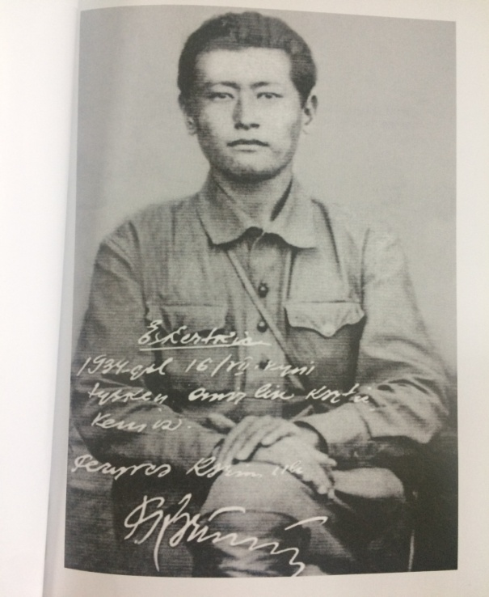
Кәрімұлы Перуаш, ұлты қазақ, КСРО азаматы, 1914 жылы туған, партияда жоқ, комсомол қатарынан шығарылған, 7 кластық білімі бар, бұрын сотталмаған, тұтқынға алынғанша Ақмола облысы, Еркіншілік ауданында мектептер инспекторы болып жұмыс істеген. Әкесі -Кәрім Әмрин болса, әйелі-Ерке, ұлы-бір жастағы Тұрлыбек.
Перуаш Кәрімов 1937 жылдың 14 наурызында НКВД-ның Еркіншілік аудандық бөлімімен колхоздарда революцияға қарсы әдебиеттерді тарату және іріткі туғызу жұмысын жүргізді деген айыппен тұтқынға алынған. Жарты жыл түрмеде ұсталғаннан кейін, 8-9 қыркүйекте Қарағанды облыстық сотының үкімімен ақталып, босатылған. Бірақ тура 1 айдан кейін Қазақ КСР жоғарғы сот төрағасының жеке өзінің талабы бойынша оны қайтадан тұтқынға алып, түрмеге жапқан. Перуаштың қарындасы Күлшат апайдың айтуынша, түн жамылып келіп, баса – көктеп үйге кірген «қызылдар» ағасын есінен танғанша соққыға жығып, денесін арбаға лақтырып тастап, алып кеткен. Мұны Перуаштың жан-жары Еркеге түрмеден жазған хатындағы «тамақсыз өлмеймін, уаймнан өлмеймін. Бойым ауырлап, денем дірілдеп, аяғымды басайын десем-мүмкіндік жоқ тәрізді» деген сөздерде растайды. Сөйтіп, ол 1938 жылдың 15 қаңтарында Қарағанды облыстық сотының үкімімен РСФСР ҚК 58-10 бабы бойынша (кеңес өкіметіне қарсы насихат жүргізу» 5 жылға бас бостандығынан айырылған, жазасын қатаң режимдегі мекемеде өтейтін болған. Оның үсітіне босағаннан кейін тағы 3 жыл сыртқы дүниемен байланысуға тыйым салынады. Бір сөзбен айтқанда, барлық құқықтарынан айырылады. Ресей тарихшыларының айтуынша, бұл ешкім сұрау салып, әуреге түсірмесін, іс-түссіз кетсін деп қасақана жасалған, шын мәнінде мұндай үкім өлім жазасымен пара-пар еді. Оған кесілгендер тірі қалмайды деп есептелген.Перуаш сол кезде бірталай жерді, оның ішінде Сталин, Алғабас, 1 май, Соцпуть, Жолбасшы, Мирзоян, Петровск, Коминтерн, Соцмаяк, Бірлік т.б. ауыл колхоздарды аралап шығып, жергілікті тұрғындармен кездесу-әңгімелер ұйымдастырып, Алаш идеяларын таратқан. Осы жұмыстарды 23 жастағы Перуаш Кәрімов жолдастары-33 жастағы Шайшық Олжабаевпен 35 жастағы Ескендір Жиенбаевпен және 37 жастағы Мұсабек Құрмановтармен бірге жүргізген. Хаттамалар бойынша, 23 жастағы Перуаш өзінен әжептәуір жасы үлкен жолдастарынан қалмай жауапкершіліктен бас тартпай, ұлттық қстанымдарына берік болып, алған бетінен қайтпай ақырына дейін жүреді. Сол себептен шығар, балаларының айтуынша, 80 жасқа жеткен, Шайшық Олжабаевтың інісі Тобай Барлыбаев атамыз көзі жұмылып бара жатқанда «Перуаш, Перуаш!» деп 40 жыл бұрын өмірден озған айнымас досын шақырып жатыпты. Перуаш Кәрімұлы 16 жаста мұғалім болып, ауылда тұңғыш мектеп салып, сол мектепті 1936 жылға дейін басқарды. Сонымен бірге, 1930 жылы Қазақстандағы егіншілік техникумында, 1931 жылы Ақмола педагогикалық техникумында сырттай оқып, сол жылы қазақ мұғалімдерінің курсын үздік бітірді. 1934 жылы Алматыда «Аудандық ағарту комитеттері төрағаларының біліктілігін арттыру өлкелік курстарын» тәмәмдады, ал 1936 жылдан бастап аудандық білім беру бөлімінің мектептер бойынша инспекторы болды. Мұның бәрін ҰҚК-тің П.Кәрімұлының немерелеріне жолдаған анықтамалар, куәліктер, т.б. құжаттары растап отыр. Түрмеде баскесер қылмескерлермен бір камераға қамалып, содан қорғану үшін де керек еттіме екен, кім білсін «Бритва пышағынан тағы бір-екеуін жәшік түбіне жасырып сала сал» деген жеріде бар. Мұның өзі оның өте қиын жағдайымен қатар, қайтпас қайсар ерлік мінезін көрсетіп тұр. Барлық адам баласына тән ең қымбаттыларын –отбасын, материалдық игіліктерін, жеке перспективаларын құрбандыққа шалып, қорғансыз жап-жас әйелін және одан да дәрменсіз нәресте-ұлын азапта қалдырып, ажал тырнағында жүрген Перуаш Кәрімұлы өзінің алдында басыт мәселені қойды. «Құдай не жазса-соны көріп шыдаймыз. Мен шыдадым, сенде шыда. Кім озар екен?»
Бүгінгі тәуелсіз, егеменді Қазақстан – оның және басқа да хабарсыз кеткен мыңдаған батырлардың мерт болар сәтінде өздеріне қойған сұрағына жауап емеспе?!
Бірақ адами сүйіспеншілік рухының табандылығымен қуатының ең керемет аккорды Перуаштың Еркеге жазған хатының соңғы жолдары жастарға, әсіресе, ғашық жұптарға махаббат пен сүй»спеншіліктің шынайы үлгсінідей естіледі: «...Ал, күнім, тағы айтам: шыдамсыздық өлтіреді. Одан да басқадан өлу – шәіҺт деген. Бірігіп адам болыңдар. Күн көріп, өмір сүру әрекетіне кірісіңдер. Мен де аман келермін»

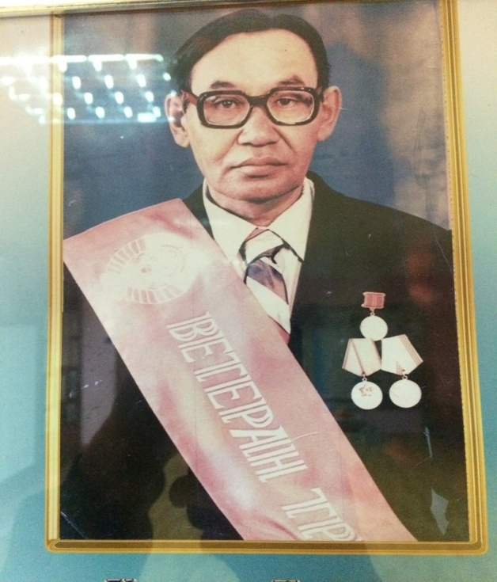
3.2. Елемес Әбілұлы Хамзин (1936-1995)

Хамзин Елемес Әбілұлы 1936 жылғы 20 қаңтарда Ерейментау ауданының, Шәкей ауылында дүниеге келген. Еңбек жолын 1956 жылы Семей мемлекеттік педагогикалық училищесінің тәмәмдаған соң, Еңбек ауылының бастауыш мектебінде бастаған.
1960 жылы Ортақшыл бастауыш мектебінің меңгерушісіне ауыстырылған.
1966 жылы Қарағанды мемлекеттік педагогикалық институын тәмәмдеп, тарих пәнінің мұғалімі дипломын алған.
1972 жылы Малтабар 8 жылдық мектебіне директор болып тағайындалып, өмірінің соңғы күініне дейін директоролық қызметті атқарған.
Саналы ғұмырының 40 жылын ағарту қызметіне арнаған ол ұрпақ тәрбиесіне өзінің сүбелі үлесін қосқан. Ғұмырында іске тиянақытылығымен, әділдігімен, қарапайымдылығымен, ер азаматқа лайықты елгезектігімен дараланды. Мектеп директорымен қатар тарих пәнінен де дәріс берген. Қазіргі уақытта білімді де, білікті шәкірттері ұстаздық етуде. Осындай ізгі қасиеттерінің арқасында ұжымында да, ауданда да сыйлы болды. Малтабар ауылында жаңа мектептің құрылысын бастауға ұйытқы болып, бірнеше тың мәліметтер жинастырды. Сол кісінің арманы болған Малтабар ауылының мектебі қазіргі уақытта жаңа зәулім ғимаратқа ие болды десекте болады.

Хамзин Елемес Әбілұлы тыңбай еңбек етуді жаны сүйетін адам. Қоғамдық өмірге белсене араласып, көптеген алғыс хаттармен, құрмет грамоталарымен марапатталған. Ерекше марапаттары:
1967 жылы «Қазақ СРО халық ағарту ісінің үздігі» төсбелгісі
1971 жылы «За трудовую доблесть» медальі
1984 жылы «Еңбек ардагері» медальі
Ұжымға да сыйлы. Елемес Әбілұлымен бірге қызметтес болған ұстаздарды атап айтсақ: Сәкенбаев Ахметолла Сәкенбайұлы, Жүнісов Қазбек Жүнісұлы, Ықыласов Сатыбай Ілиясұлы, Асайнова Бақыт Қасенқызы, Оспанова Жаңғайша Сұлтанқызы, Досумова Марал Теміржанқызы, Сейтказина Гүлдірайхан Науханқызы.
Ордалы, үлгілі отбасын құрды. Осы отбасында әке жолын қуған қыздар бар. Олар қазіргі уақытта Астана қаласында ұстаздық қызмет етуде. Олар: Хамзина Гаухар Елемесқызы бастауыш сынып мұғалімі болса, Хамзина ЖауҺар тіл маманы. Хамзин Елемес Әбілұлының жолдасы Хамзина Асылхан апайымыз қазіргі уақытта отбасының немере, шөбере тәрбиелеп отырған ұйытқысы.
1995 жылғы 5 шілдеде 60қа қараған шағында, сырқаттанып дүниеден озды.
2008 жылы аудан әкімдігінің шешімімен және Малтабар ауылы тұрғындарының бір ауыздан қолдауымен, оның тұрған көшесіне Елемес Хамзин есімі берілді.

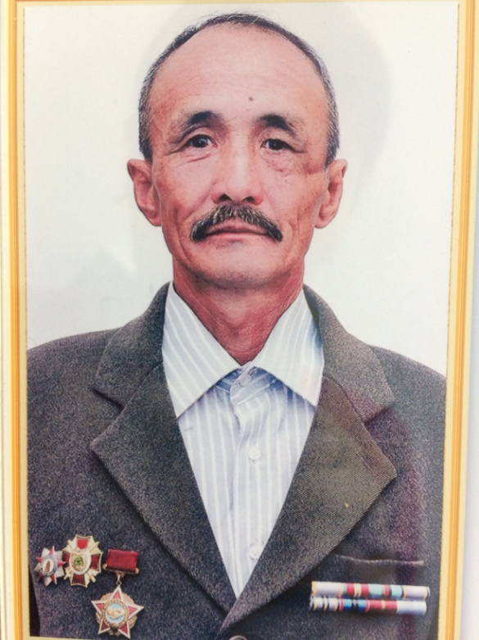
3.3. Салықов Мұрат ауған соғысының ардагері
1960 жылы 17 қазанда Ордабай ауылында туған. Әкесі- Совет, анасы-Лаян. Сол ауылда бастауыш мектепті бітірген, 4-сыныптан бастап Ерейментау қаласының шетіндегі Шахты ауылында 8-сыныпқа дейін оқыған. Малтабар ауылындағы ата-әжесінің қолынд тұрып, 9-10 сыныптарды Ерейментау қаласындағы №1 мектепте бітірген. 1980 жылдың 21 қараша күні әскер қатарына шақырылып, борышын өтеуге аттанады. Ауған елінде соғыс оты жанып тұрған кезі еді, сол соғыстың ортасынан шығады. 1981 жылдың 13 қыркүйек күні жаудың оғынан жараланады. Ташкент қаласындағы әскери емханада емделеді. 1982 жылдың 20 ақпан күні дәрігерлердің шешімімен елге қайтарылады. 1982 жылдан 1987 жылға дейін Ерейментау қаласында автокһлік жүргізушісі жұмысын атқарады. 1987жылы Омбы қаласына «Транспорт-телекоммуникаций» жоғары оқу орнына түседі. 1991 жылы бітіріп елге қайтады. Үйленіп, 2 ұлдың әкесі атанады. Соғысты көрген ағамыз бейбітшілктің әр күніне тәубе қылып отырады.

4.1. Досумов Төлеу. (1925-1992)

Соғыс ардагері, тың игеруші, Жауынгерлік қызмет үшін марапаттары:
«Берлинді алғаны үшін» медальі
«ІІ дәрежелі Ұлы Отан соғысы ордені»
«Варшаваны азат еткені үшін» медальі т.б. жетістіктері үшін алған медальдары бар.
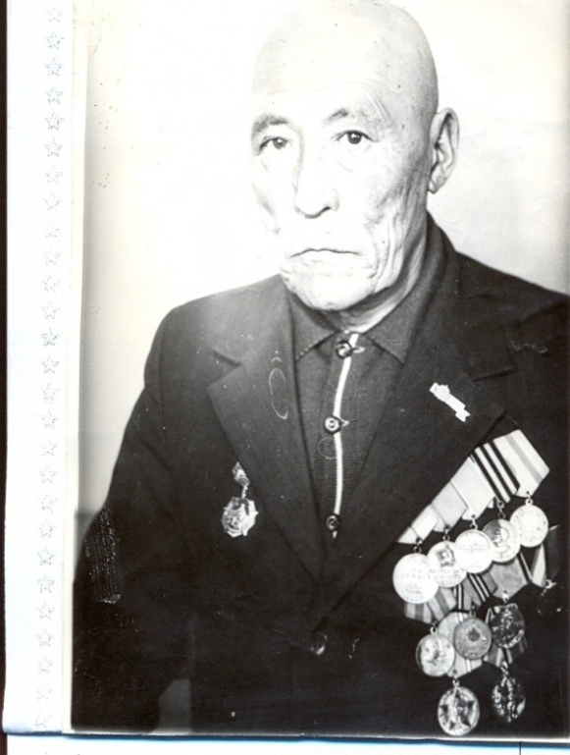

4.2. Жүнісов Ислям (1920 – 2010 )
Соғыс ардагері
1941 -1945жылдары ҰОС қатысып 167 атқыштар дивизиясында атқыш болған. Батырлығы мен ерлігі үшін көптеген орден, медальдармен марапатталған.
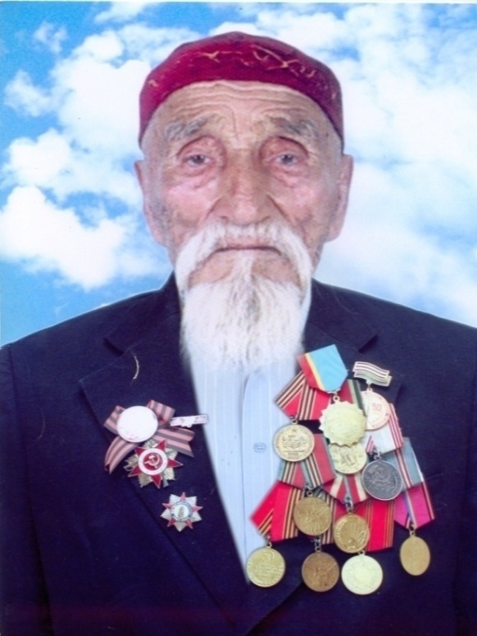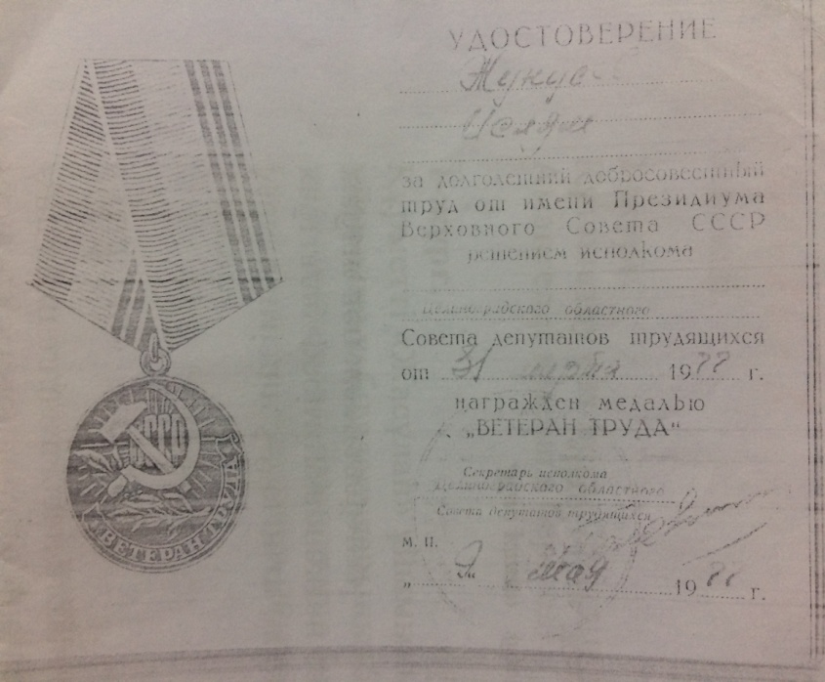

Ұлы Отан соғысына барып, хабарсыз кеткен ауыл азаматтары.

Алиақтаров Қанапия
Ақтаев Сейтқазы
Ақтаев Серғазы
Байжанов Айтжан
Дүйсенов Әбдікеш
Жамалиев Қабылбек
Жетпісов Қанапия
Жетпісов Қалымжан
Жұмабеков Шалабай
Жолдыбаев Қабдрашит
Жұмабаев Боранбай
Жандилдин Серік
Кенжалин Сатбек
Қалиев Мажит
Күрдеков Есентай
Конолобаев Қоқым
Құрманов Егінбай
Қазкенов Шамшат
Макенов Қамит
Мұрсалимов Дүйсенбай
Молдажанов Жаркен
Нұржанов Қабылбек
Охапов Насыр
Өмірзақов Бексейт
Солтанұлы Беспай
Төлепбергенов Какым
Шұбаров Талғат
Имағамбетов Асаубай
Ысқақов Дүйсенбай

4.3. Сейтказин Наукан (1932ж-2016)

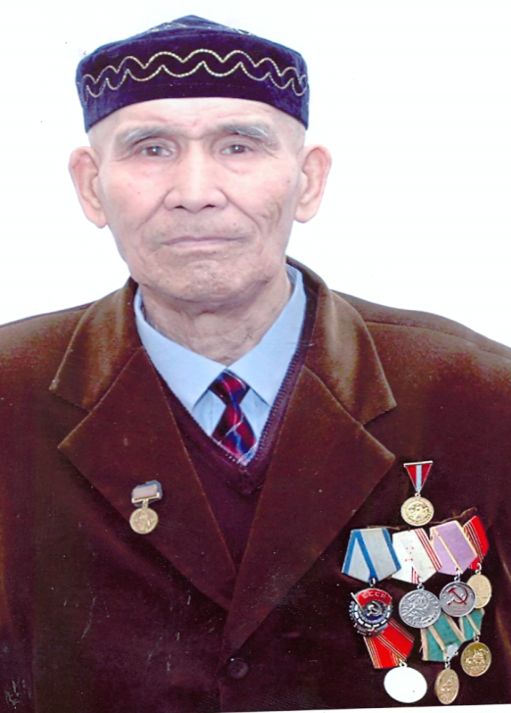
Тыл ардагері.
Сейтхазин Науқан 1932 жылы Ақмола облысы Еркіншілік ауданы Арғымбай ауылында дүниеге келді. Сол жылдары ашаршылық кезі болып , отбасы Омбыға кошуге мәжбүр болды, бірақ көп ұзамай, туған елге , Сталин ауданы Сталин руднигіне қайта көшіп келді . 1939жылы ағасы Серғазы Фин соғысына кетті. Ал, әкесі, Сейтқазы, 1941 жылы Ұлы Отан соғысына Майданға аттанды. Отбасыда бес бала және анасы қалды. Науқан ол кезде тоғыз жастағы бала еді. Балалардын үлкені болғандықтан , еңбекке ерте араласты. Соғыс уақытында нан карточкамен берілетін , отбасын асырау үшін “Осипенко” артеліне жұмысқа орналасты . Жас балаға тас қопару, кіре тарту ауыр болғандықтан , қазіргі Малтабар ауылында (ол кезде “Социал” ұжымшары) тұратын шешесінің ағасы Асайынның Хасені хат жазып шақырып алады. Мұнда келісімен ұжымшардың жұмысына араласты , жер жыртты, лобогрейкамен егін шапты. Қыста ұжымшардың малын күтті. Бір күні басқарма шақырып алып, тракторшылар курсына жолдама берді. Ақмоланың арғы жағындағы Бозайғыр училищесінде тракторшы-комбайншы курсын бітіріп келді. 1951 жылға дейін тракторшы болып жұмыс істеді. “ХТЗ-2” тракторының , “Сталин-6”маркалы комбайынының тізгінің иеленді. 1951-1954 жылдары әскер қатарында қызметте болды. 1954 жылы елге келісімен тың көтеруге қатысты, тың жерлерді игергені үшін
1957 -1964 жылдары «тың жерлерді игергені үшін» медальімен
1966 жылы Еңбек Қызыл Ту орденімен
1970 жылы «Ерен еңбегі үшін» медальімен
1969 жылы Халық шаруашылығы жетістіктері көрмесінің алтын медальімен
1985 жылы «Еңбек ардагері» медальімен
«Тыңға -50 жыл» медальімен
«1941-1945жылдарындағы ҰОС Жеңісінің 50 жылдығы» мерекелік медальімен
«1941 – 1945 жылғы ҰОС Жеңіске 60-жыл» мерекелік медальімен марапатталды.
Наухан атаның еңбегі жөнінде жазушы Төлеш Сулейменов “Самғау” кітабында “Дән құдіреті” атты мақала жазған. Қазіргі кезде облысқа еңбегі сіңген зейнеткер атағына ие болды. Малтабар деп аталатын еңселі өлкенің ерен перзенттерінің бірі , еңбек ардагері.
1955 жылы үйленді. Жолдасы, Мәмилә, екеуі 5 бала тәрбиелеп өсірді. Ұлы – Науан – Целиноград автотехникумын, қызы Гүлдірайхан – Жезқазған педагогикалық институтын бітірді. Бүгінгі күні мектепте мұғалім қызметін атқарады. Ортаншы қызы – Гүлбағдат – тігінші, Гүлжанаты Целиноград педагогикалық институтын тәмәмдады, ұстаздық қызметте, кіші қызы, Айнұр Целиноград кооператив техникумын бітірді.
2016 жылы тың ардагері дүниеден озды

4.4. Имағанбетов Амантай. Тыл ардагері. 1928 жылы туылған

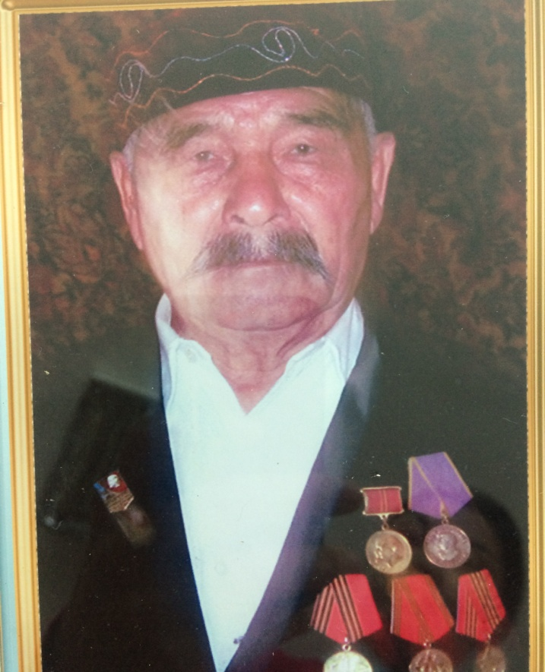
Тыл ардагері.
Еңбегі үшін Ұлы Жеңістің 50, 60, 65
жылдығына берілген мерекелік
медальдары, “Ленин ордені”.
“Коммунистік еңбек “етті деген төс белгісімен марапатталған.
1928 жылы Ерейментау ауданы, Қылышбай ауылы атанған өңірде дүниеге келген. Имағамбеттің екі әйелі болған. Бәйбішесі Мәміш Қарабайқызы 1953 жылы өмірден өткен, Тайбай зиратына жерленген. Кейінгі жолдасы Амантай атаның анасы Бәтен Әміреқызы 1939 жылы Сілетіде дүние салды.Туған анасы о дүниелік болғаннан кейін жиен ағасы Емен Рысбаевтың қолында өсті. Ол өз баласындай, әрі ақылшы, әрі қамқаор болған. 11-12 жастағы ойын балсы 1939-1942 жылдары аралаығында колхозға жұмысқа кіреді. 1944 жылы досы Қалқан Қабдыкешевпен бірге комбайыншылар даярлайтын алты айлық курсқа қазіргі Төңкеріс ауылына баруға жолдама береді. Шәкіртақы есебінде 3 пұттан бидай беріледі. 1945 жылы оқуларын бітіріп, куәліктерін алып елге келеді. Соғыс бітіп, көптен күткен бейбіт орнаса да, елдің жағдайы әлі толық оңала қоймаған кез. Оның үсіне колхозда маман жұмысшалар да жетпей жатты. Осы кезден трактор тізгігін иеленіп, шаруаға араласады.
1951 жылы мерзімді әскери қызметке шақырылған болашақ сарбаздың қызмет жолы қиыр шығыста Советская Гаваньда басталады. Бөлімнен Владивостокқа офицерлер дайындайтын мектепке жолдама алған. Вторая речка училищесінде 1 жыл 2 ай әскери ғылымды меңгеріп, кіші лейтенант шенімен Аурдағы Комсомольск қаласында оншақты жыл бейбіт тыныштықты қорғаған. 1954 жылы Шәжірәмен тіл табысып, үйленіп, отау құрған.
1962 жылы қызмет демалысын алып, елге келеді. Бөлімше басқарушы соғыс ардагері Қайролла Өмірбаев совхоз директоры Ахметжан Қанапияновпен ақылдасып, ел азаматын туған жерге алдыртуды, техника тіліне бұрыннан жетік маман екенін алға тартып, жұмыс тауып беруді айтады. Үлкендердің сөзіне тоқтайтын, бетіне қарсы келмей, айтқан ақылды құп алатын заман. Сонымен әскери кәсіптен, қызметтес жолдастардан қол үзу қаншалықты қиын болса да, келіншегімен Малтабарға олралады.
Осылайша Амантай атаның ендігі еңбек жолы Малтабарда жалғасады. Тракторшы да, жүргізуші де болды. Орайы келгенде реттеушінің де қызметін атқарып, шаруашылық тірлігіне етене араласты. Ел арасын еселуге, совхоз өндірісін өркендетуге үлесін қосып, барлық игі істің бел ортасында жүрді. Уақыттың ыңғайымен мал шаруашылығы, егіс бригадаларын басқарады. 1991 жылы зейнетке шығады. Шәжірәмен жалпы 55 жыл отасады. Амантай ата егде жасқа келсе де, көңілі сергек. Ел ішіндегі жаңалықтарға құлақ түріп, жергілікті ақсақалдар алқасының төрағасы ретінде ауылдастарына жөн-жоба көрсетіп, ақыл-кеңесін қосып, бағыт-бағдар беріп отырады. Елбасының татулық пен бірлікті, халықтың қамын көздеген саясатын құптайтынын жасырмады.

5. Ескерткіштер.

Мектебіміздің алаңында, Алаш ұстанымы үшін құрбан болған 1937-1954 жылдардағы саяси-қуғын – сүргін құрбаны болған Ерейментау өңірі азаматтарының тізімі жазылған ескерткіш тақталар қойылған.
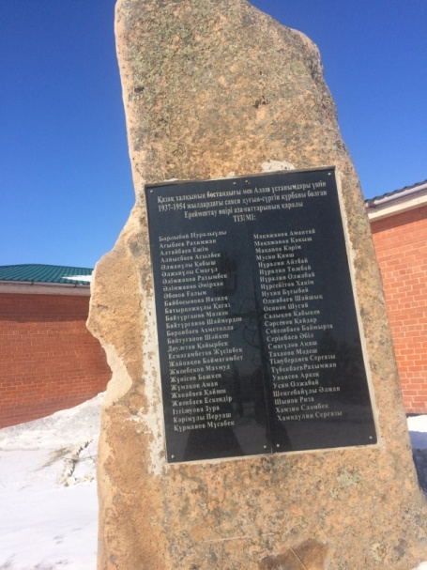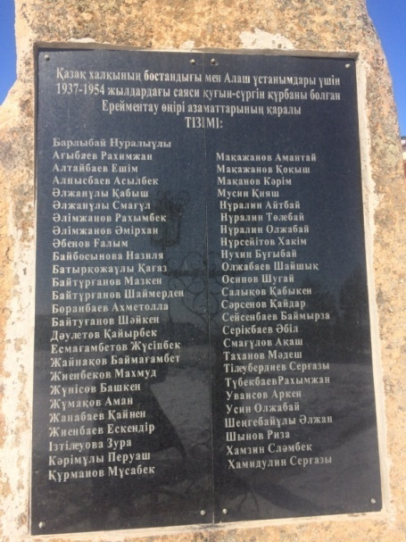
Перуаш Кәрімұлының жазған өлеңі.
